**Introducción a la informática- Santiago Rodríguez Hernández**

**Ejercitación**

\***Investigar** y **contestar** las siguientes preguntas. 1. ¿Qué es un usuario root en   Linux? 2. ¿Por qué Ubuntu no me deja establecer la contraseña durante la instalación?

1. El usuario root es el que tiene acceso administrativo al sistema.

2. Ubuntu no permite establecer la contraseña durante la instalación porque cuenta con el mecanismo sudo que realiza las tareas administrativas.

**\* Investigar y establecer** una contraseña para el usuario root. La misma deberán establecerla **dentro** del sistema operativo instalado en la máquina virtual.

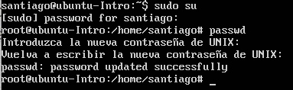*Hacer **captura de pantalla** del comando ejecutado y **pegarlo** en el documento.

**Sobre la máquina virtual**

*Crear una **carpeta** llamada segundaEntrega y un **archivo** llamado resuelto.

*Hacer captura de pantalla de los comandos anteriormente ejecutados.

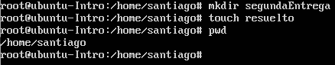*Ejecutar el comando pwd y hacer captura de pantalla.